ĐẠI HỘI CÔNG ĐOÀN TRƯỜNG THCS THỊ TRẤN VĂN ĐIỂN
NHIỆM KÌ 2023 – 2028 NHIỆM VỤ MỚI, KÌ VỌNG MỚI
Chiều ngày (25/2), Công đoàn Trường THCS Thị trấn Văn Điển tổ chức Đại hội Công đoàn nhiệm kỳ 2023-2028. Tới dự, phát biểu chỉ đạo Đại hội có các đồng chí: Nguyễn Thị Thắm – Phó Chủ tịch Liên Đoàn lao động huyện Thanh Trì, đồng chí Trương Thị Quý Hoa Bí thư Chi bộ, Hiệu trưởng Trường THCS Thị trấn Văn Điển.
Đại hội Công đoàn nhiệm kì 2023 – 2028, Trường THCS Thị trấn Văn Điển có chủ đề “Đổi mới, dân chủ, đoàn kết, phát triển, vì quyền và lợi ích hợp pháp, chính đáng của cán bộ công chức, viên chức. Xây dựng tổ chức Công đoàn Trường THCS Thị trấn Văn Điển vững mạnh, góp phần xây dựng Trường THCS Thị trấn Văn Điển ngày càng phát triển.”
Báo cáo tại Đại hội về hoạt động công đoàn nhiệm kỳ 2017 - 2022, đồng chí Hoàng Khắc Hiền - Chủ tịch Công đoàn Trường THCS Thị trấn Văn Điển cho biết: Trong nhiệm kỳ qua, Ban Chấp hành Công đoàn đã thực hiện tốt chức năng đại diện, bảo vệ quyền và lợi ích hợp pháp chính đáng của đoàn viên, người lao động.
Công tác chăm lo cho đoàn viên, người lao động Ban Chấp hành Công đoàn đã tổ chức được nhiều hoạt động thiết thực như: Tổ chức thăm hỏi, tặng quà cho các đoàn viên và gia đình khi đau ốm, dịp lễ, Tết, việc hiếu, việc hỉ; làm tốt công tác động viên các cháu là con đoàn viên công đoàn đạt thành tích tốt trong học tập; May đồng phục, áo dài cho CBGVNV,…
Ban Chấp hành Công đoàn đã tổ chức tốt các phong trào thi đua yêu nước, góp phần quan trọng vào việc thực hiện thắng lợi nhiệm vụ công tác hàng năm của nhà trường. Thông qua các phong trào thi đua, nhiệm kỳ qua, nhiều đoàn viên đạt Giáo viên dạy giỏi cấp trường, cấp huyện, cấp Thành phố,…Công tác phát triển đoàn viên, tham gia xây dựng Đảng, xây dựng chính quyền trong sạch, vững mạnh được tổ chức Công đoàn trường đặc biệt quan tâm. Khi có viên chức mới về trường, Ban Chấp hành Công đoàn tổ chức kết nạp đoàn viên vào tổ chức Công đoàn.
Ban Chấp hành Công đoàn nhiệm kì 2023 - 2028 cần tập trung: Tiếp tục phối hợp chặt chẽ với chuyên môn thực hiện tốt công tác chăm lo, bảo vệ đoàn viên; thực hiện tốt Quy chế dân chủ ở cơ sở theo Nghị định 04/NĐ-CP của Chính phủ, Thông tư 11 của Bộ Giáo dục và Đào tạo; duy trì hoạt động thăm quan, nghỉ mát hằng năm; tiếp tục đổi mới nội dung công tác tuyên truyền, nâng cao trách nhiệm của đoàn viên trong thực hiện Nghị quyết của Đảng, chính sách pháp luật của Nhà nước, ngành Giáo dục.
Phát biểu chỉ đạo tại Đại hội, đ/c Nguyễn Thị Thắm – Phó Chủ tịch Liên đoàn lao động huyện đã ghi nhận, đánh giá cao kết quả hoạt động của Ban Chấp hành Công đoàn nhà trường nhiệm kỳ qua, góp phần vào thành tích chung của Liên đoàn; đồng thời mong muốn Ban Chấp hành Công đoàn khóa mới tiếp tục thực hiện hiệu quả sự chỉ đạo của LĐLĐ huyện và Chi bộ, phối hợp cùng Ban Giám hiệu nhà trường sáng tạo trong hoạt động, tích cực đổi mới hoạt động tuyên truyền, vận động đoàn viên, CBGVNV.
Với đoàn viên công đoàn, đồng chí Bí thư Chi bộ - Hiệu trưởng nhà trường mong muốn, mỗi đoàn viên tích cực cần tu dưỡng rèn luyện, thực hiện tốt bộ quy tắc ứng xử của viên chức, cũng như của nhà giáo, qua đó chung sức giữ vững danh hiệu tập thể đạt xuất sắc, xây dựng Trường THCS Thị trấn Văn Điển văn minh, hiện đại, hội nhập.
Với sự nhất trí cao của các công đoàn viên tại đại hội về đề án nhân sự Ban Chấp hành Công đoàn, đại hội đã tiến hành bầu cử một cách công bằng và minh bạch. Kết phúc phiên bầu cử, có 05 đồng chí được tín nhiệm và bầu vào BCH Công đoàn trường nhiệm kỳ 2023-2028.
Một số hình ảnh trong buổi Đại hội:

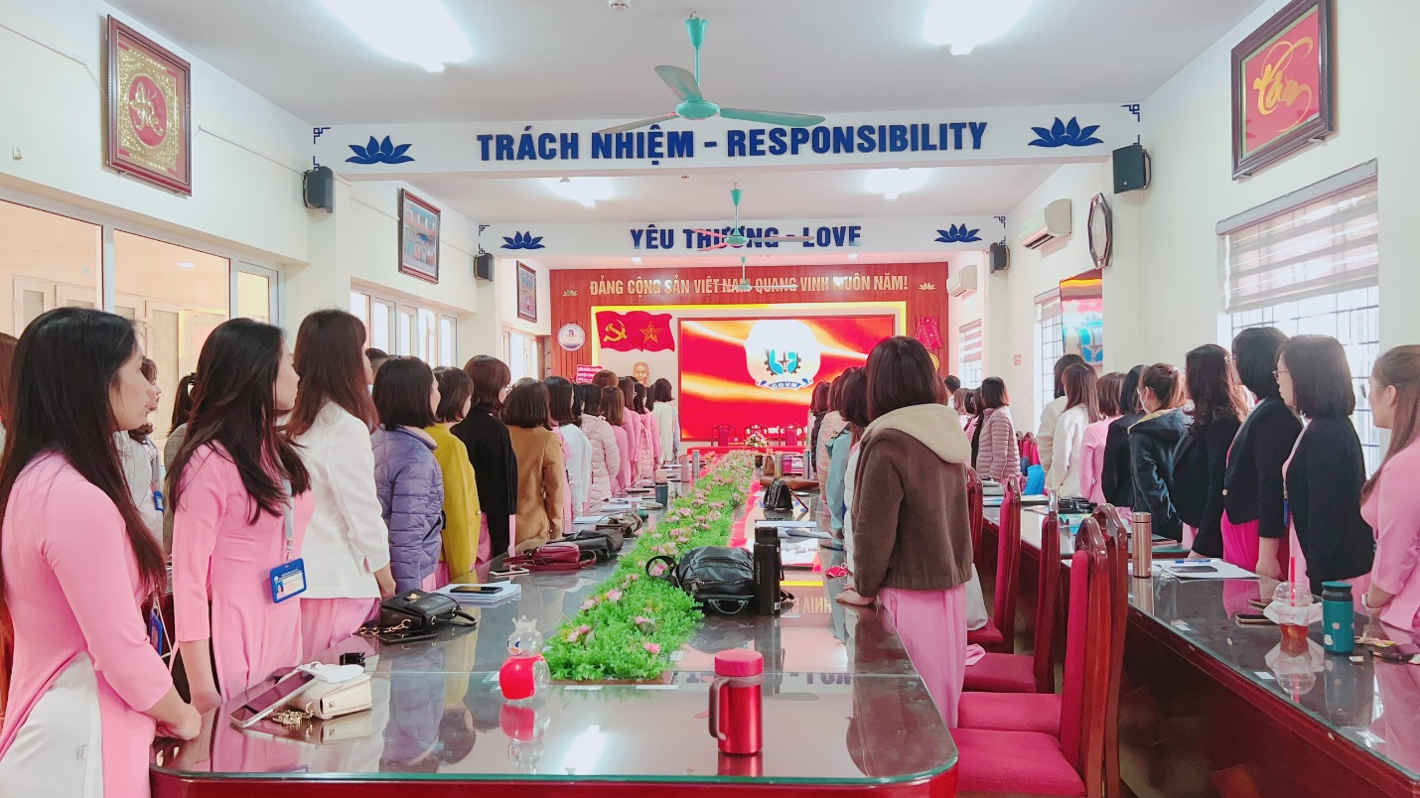
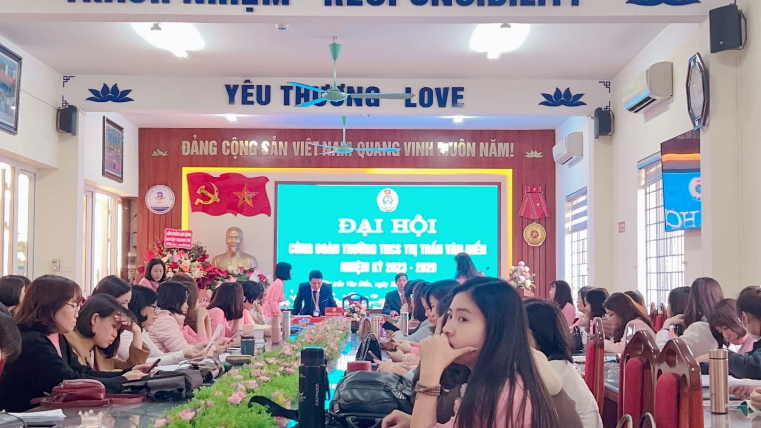
Đại hội thực hiện nghi lễ chào cờ và bài hát truyền thống của Công đoàn Việt Nam
Bầu Đoàn chủ tịch, Đoàn Thư ký, Ban thẩm tra tư cách đại biểu

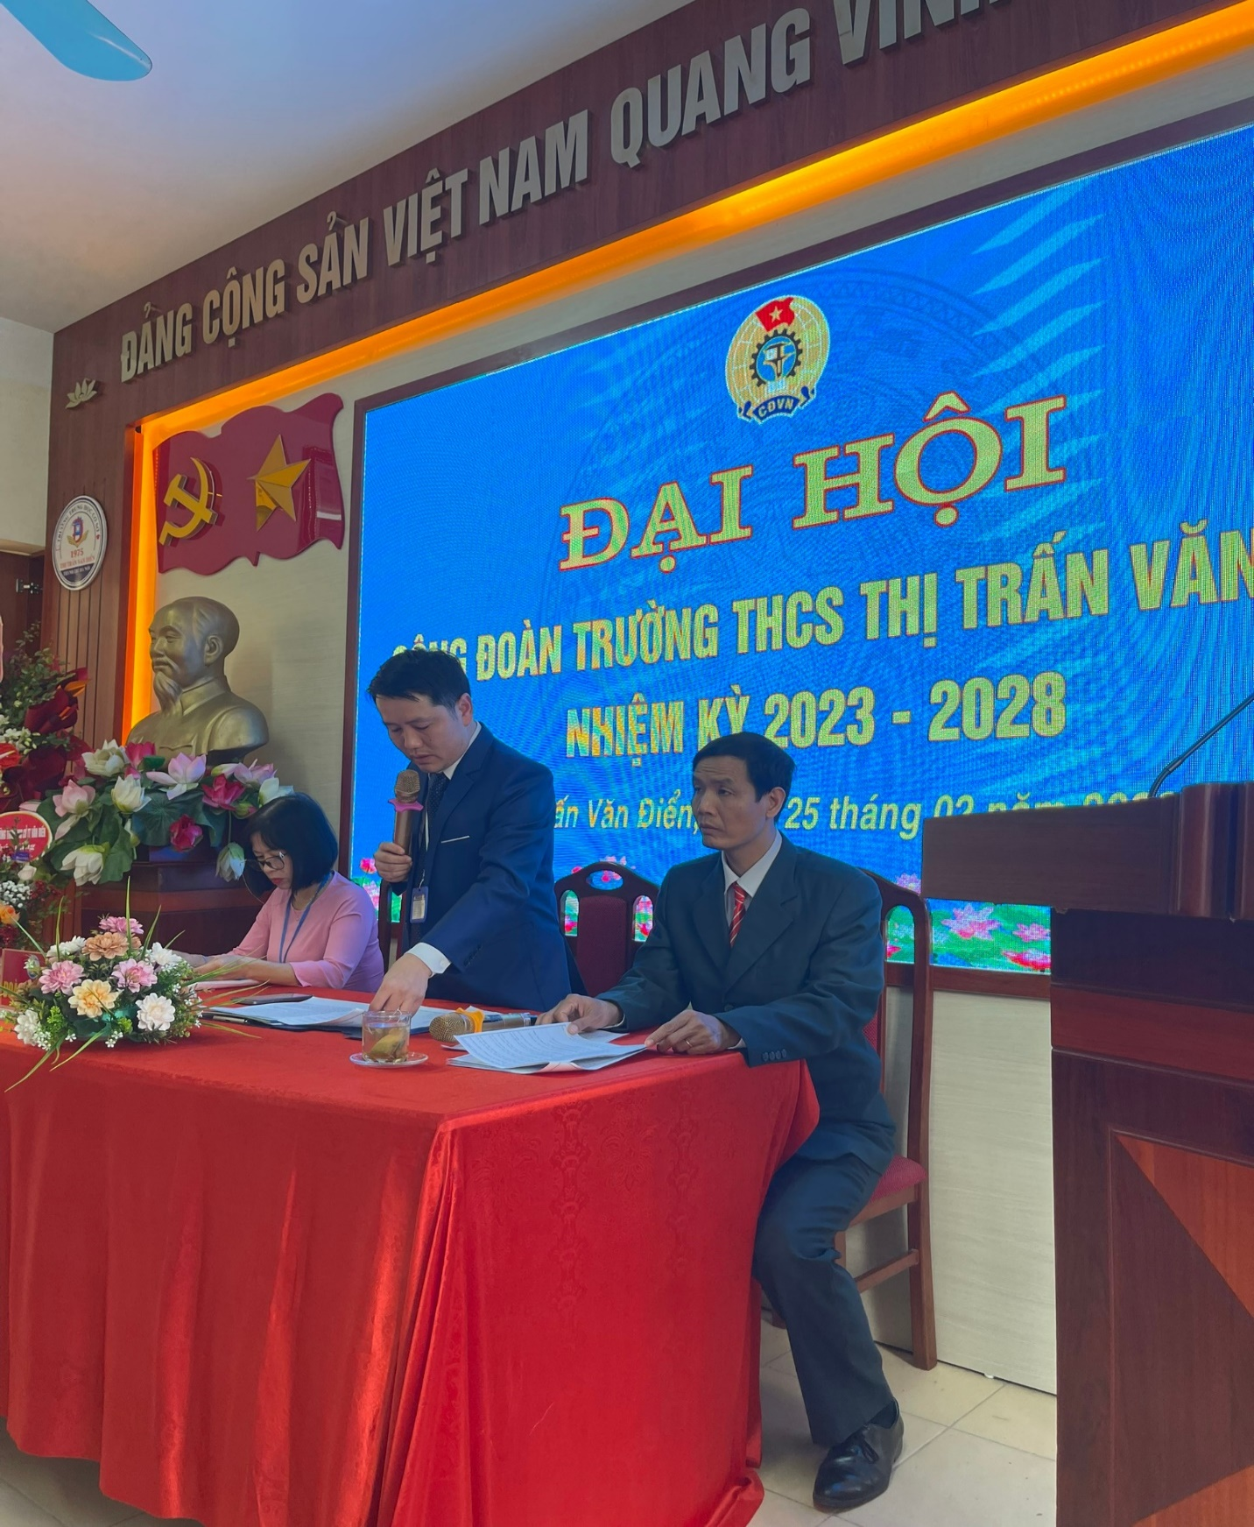
Bầu Đoàn Chủ tịch, Đoàn thư ký, Ban thẩm tra tư cách đại biểu

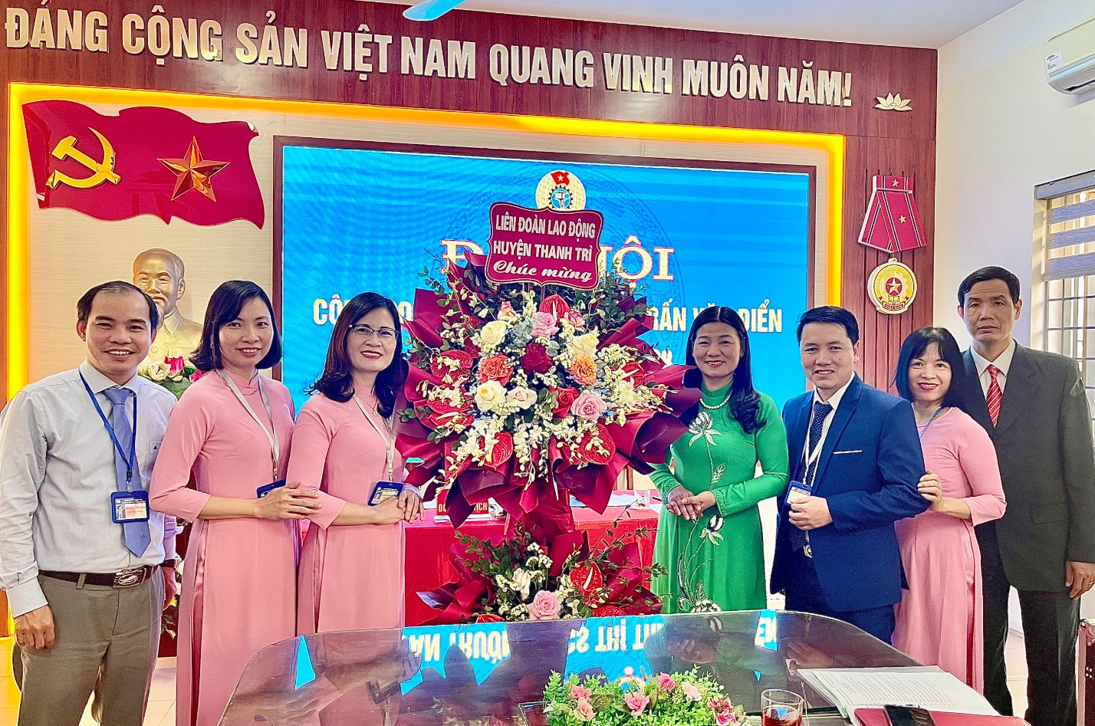
đ/c Nguyễn Thị Thắm – Phó chủ tịch Liên đoàn Lao động huyện Thanh Trì
tặng hoa chúc mừng đại hội

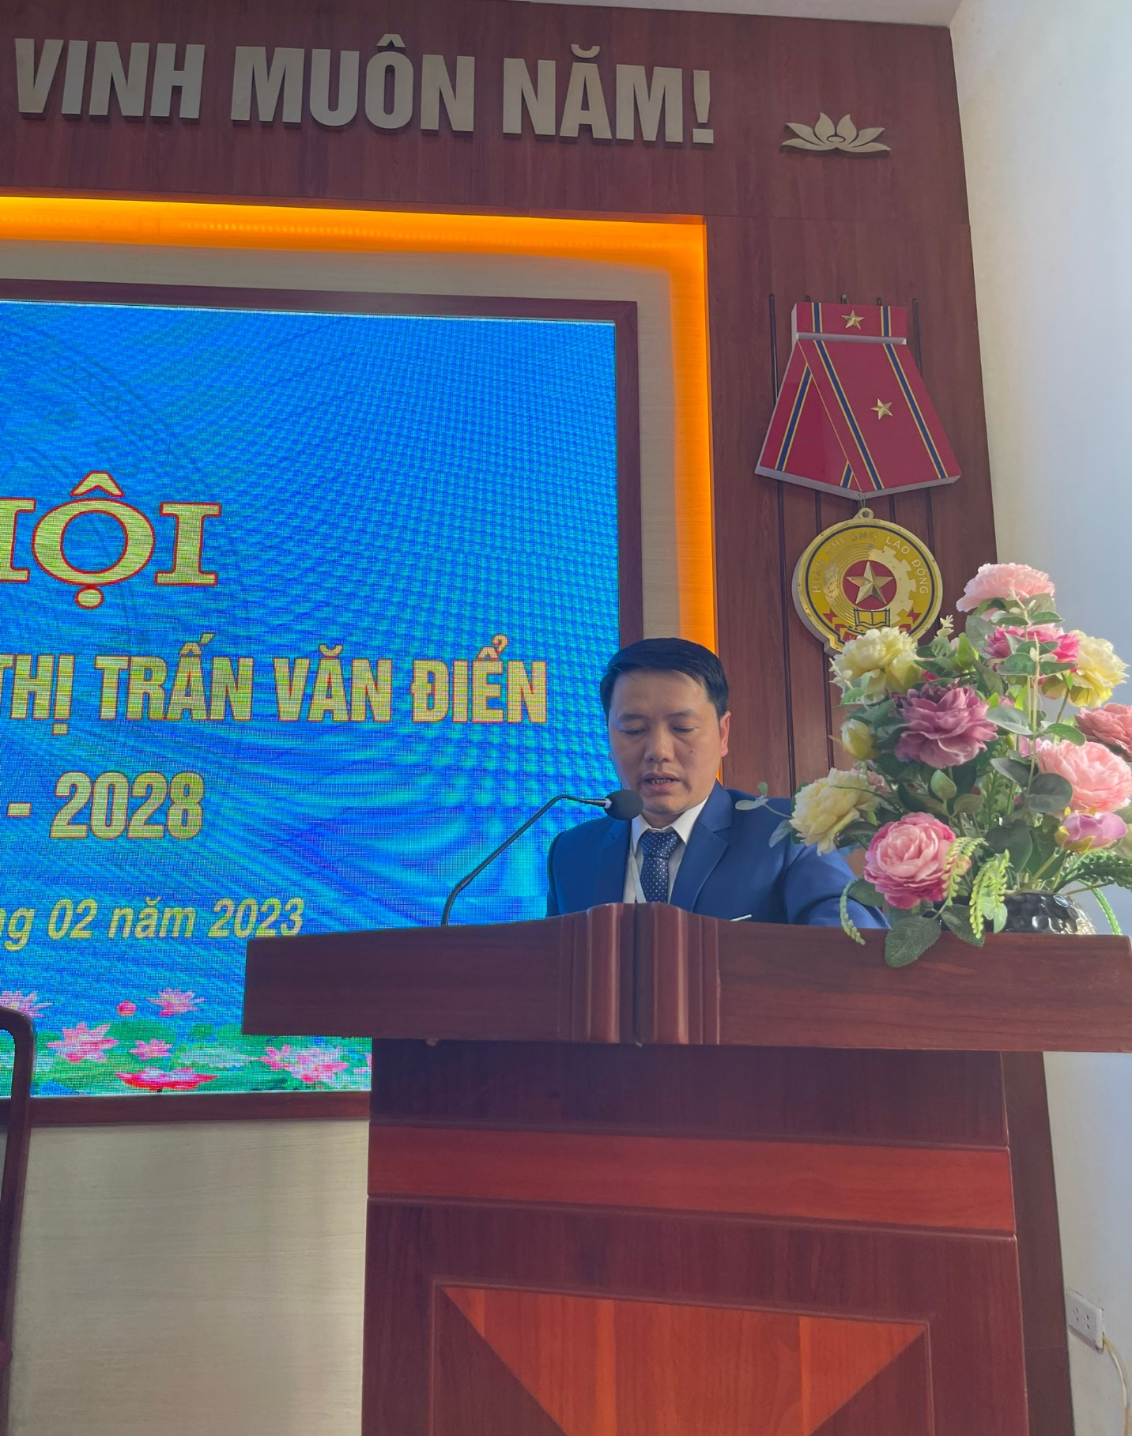
Đ/c Hoàng Khắc Hiền – Chủ tịch công đoàn báo cáo Tổng kết nhiệm kì 2017 – 2023 và phương hướng nhiệm kì 2023 - 2028

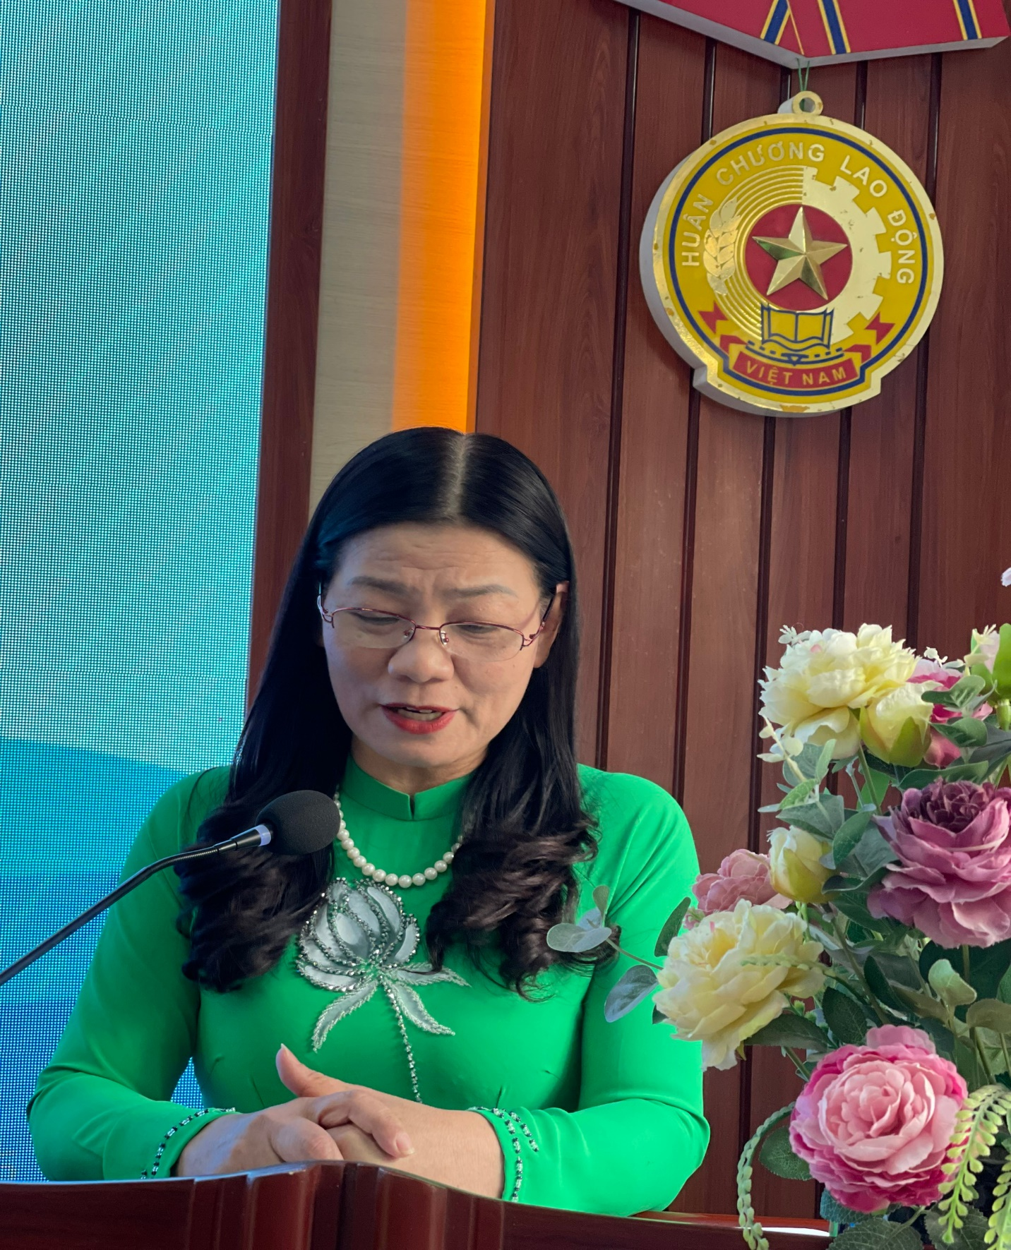
Phát biểu của đồng chí Nguyễn Thị Thắm – Phó Chủ tịch Liên Đoàn lao động huyện Thanh Trì
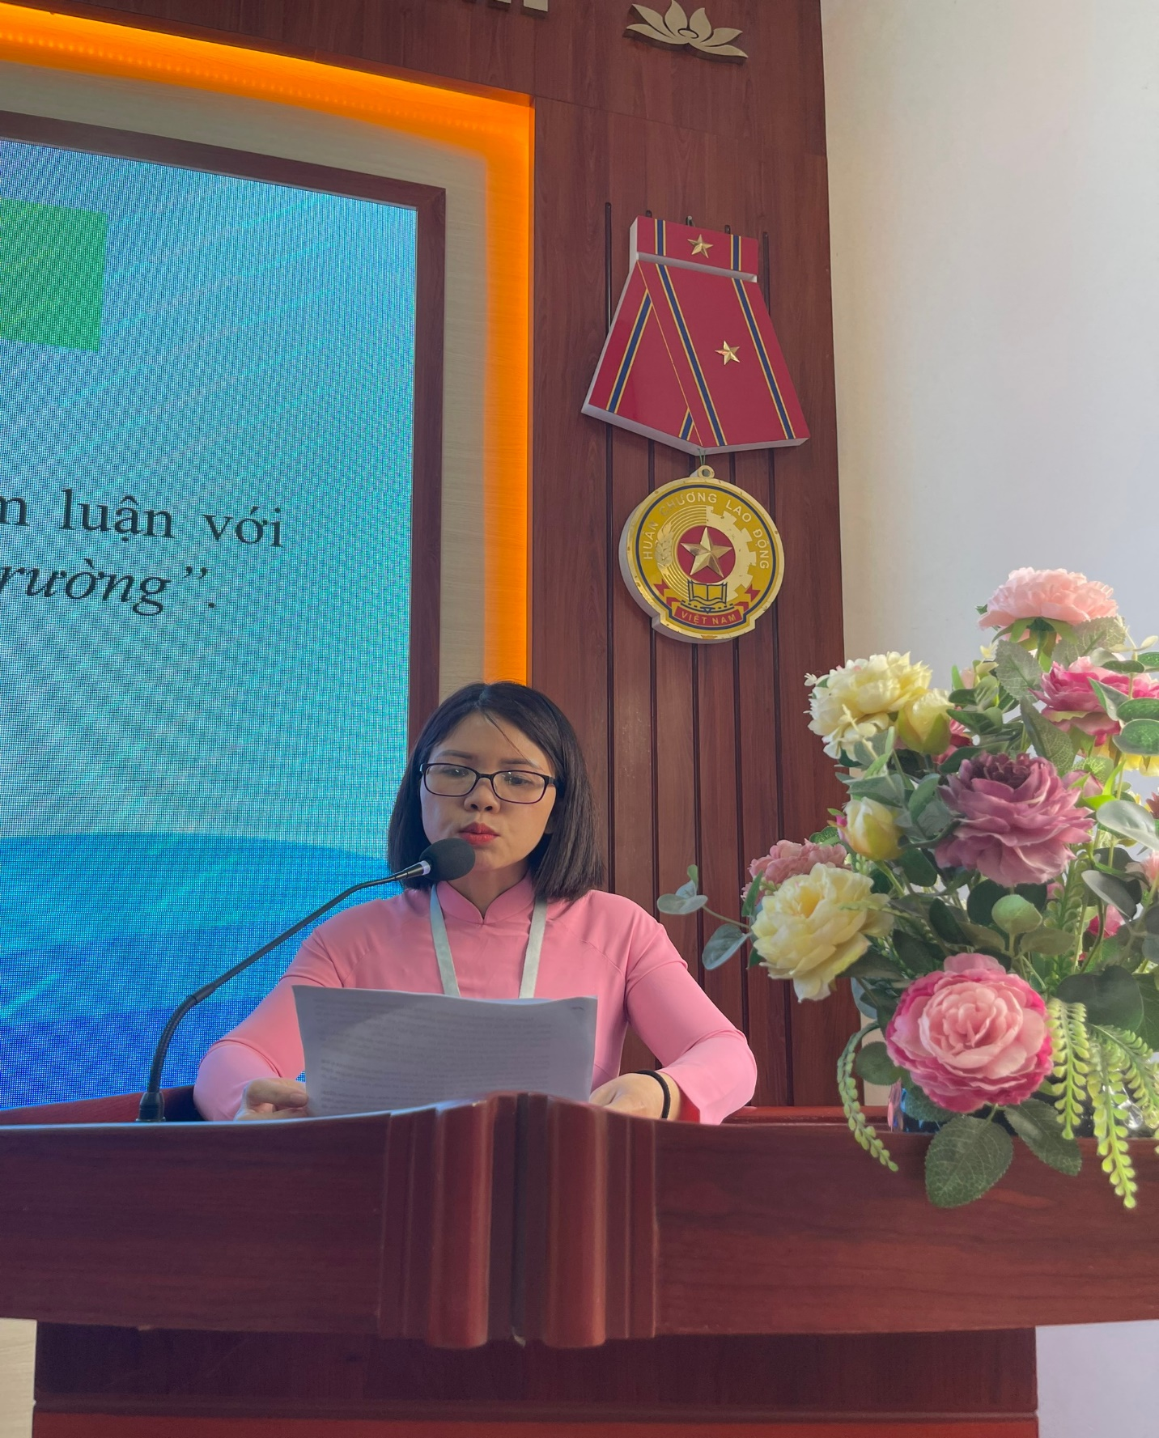
Đ/c Hoàng Thị Phương phát biểu tham luận trong Đại hội
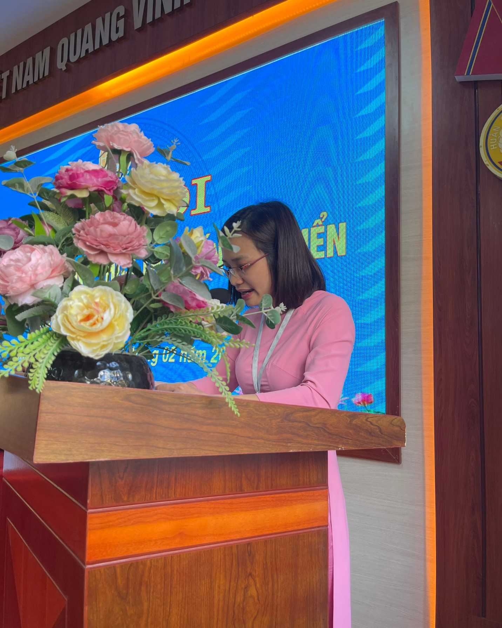
Đ/c Nguyễn Thu Trang phát biểu tham luận trong Đại hội
Bầu cử BCH khóa mới
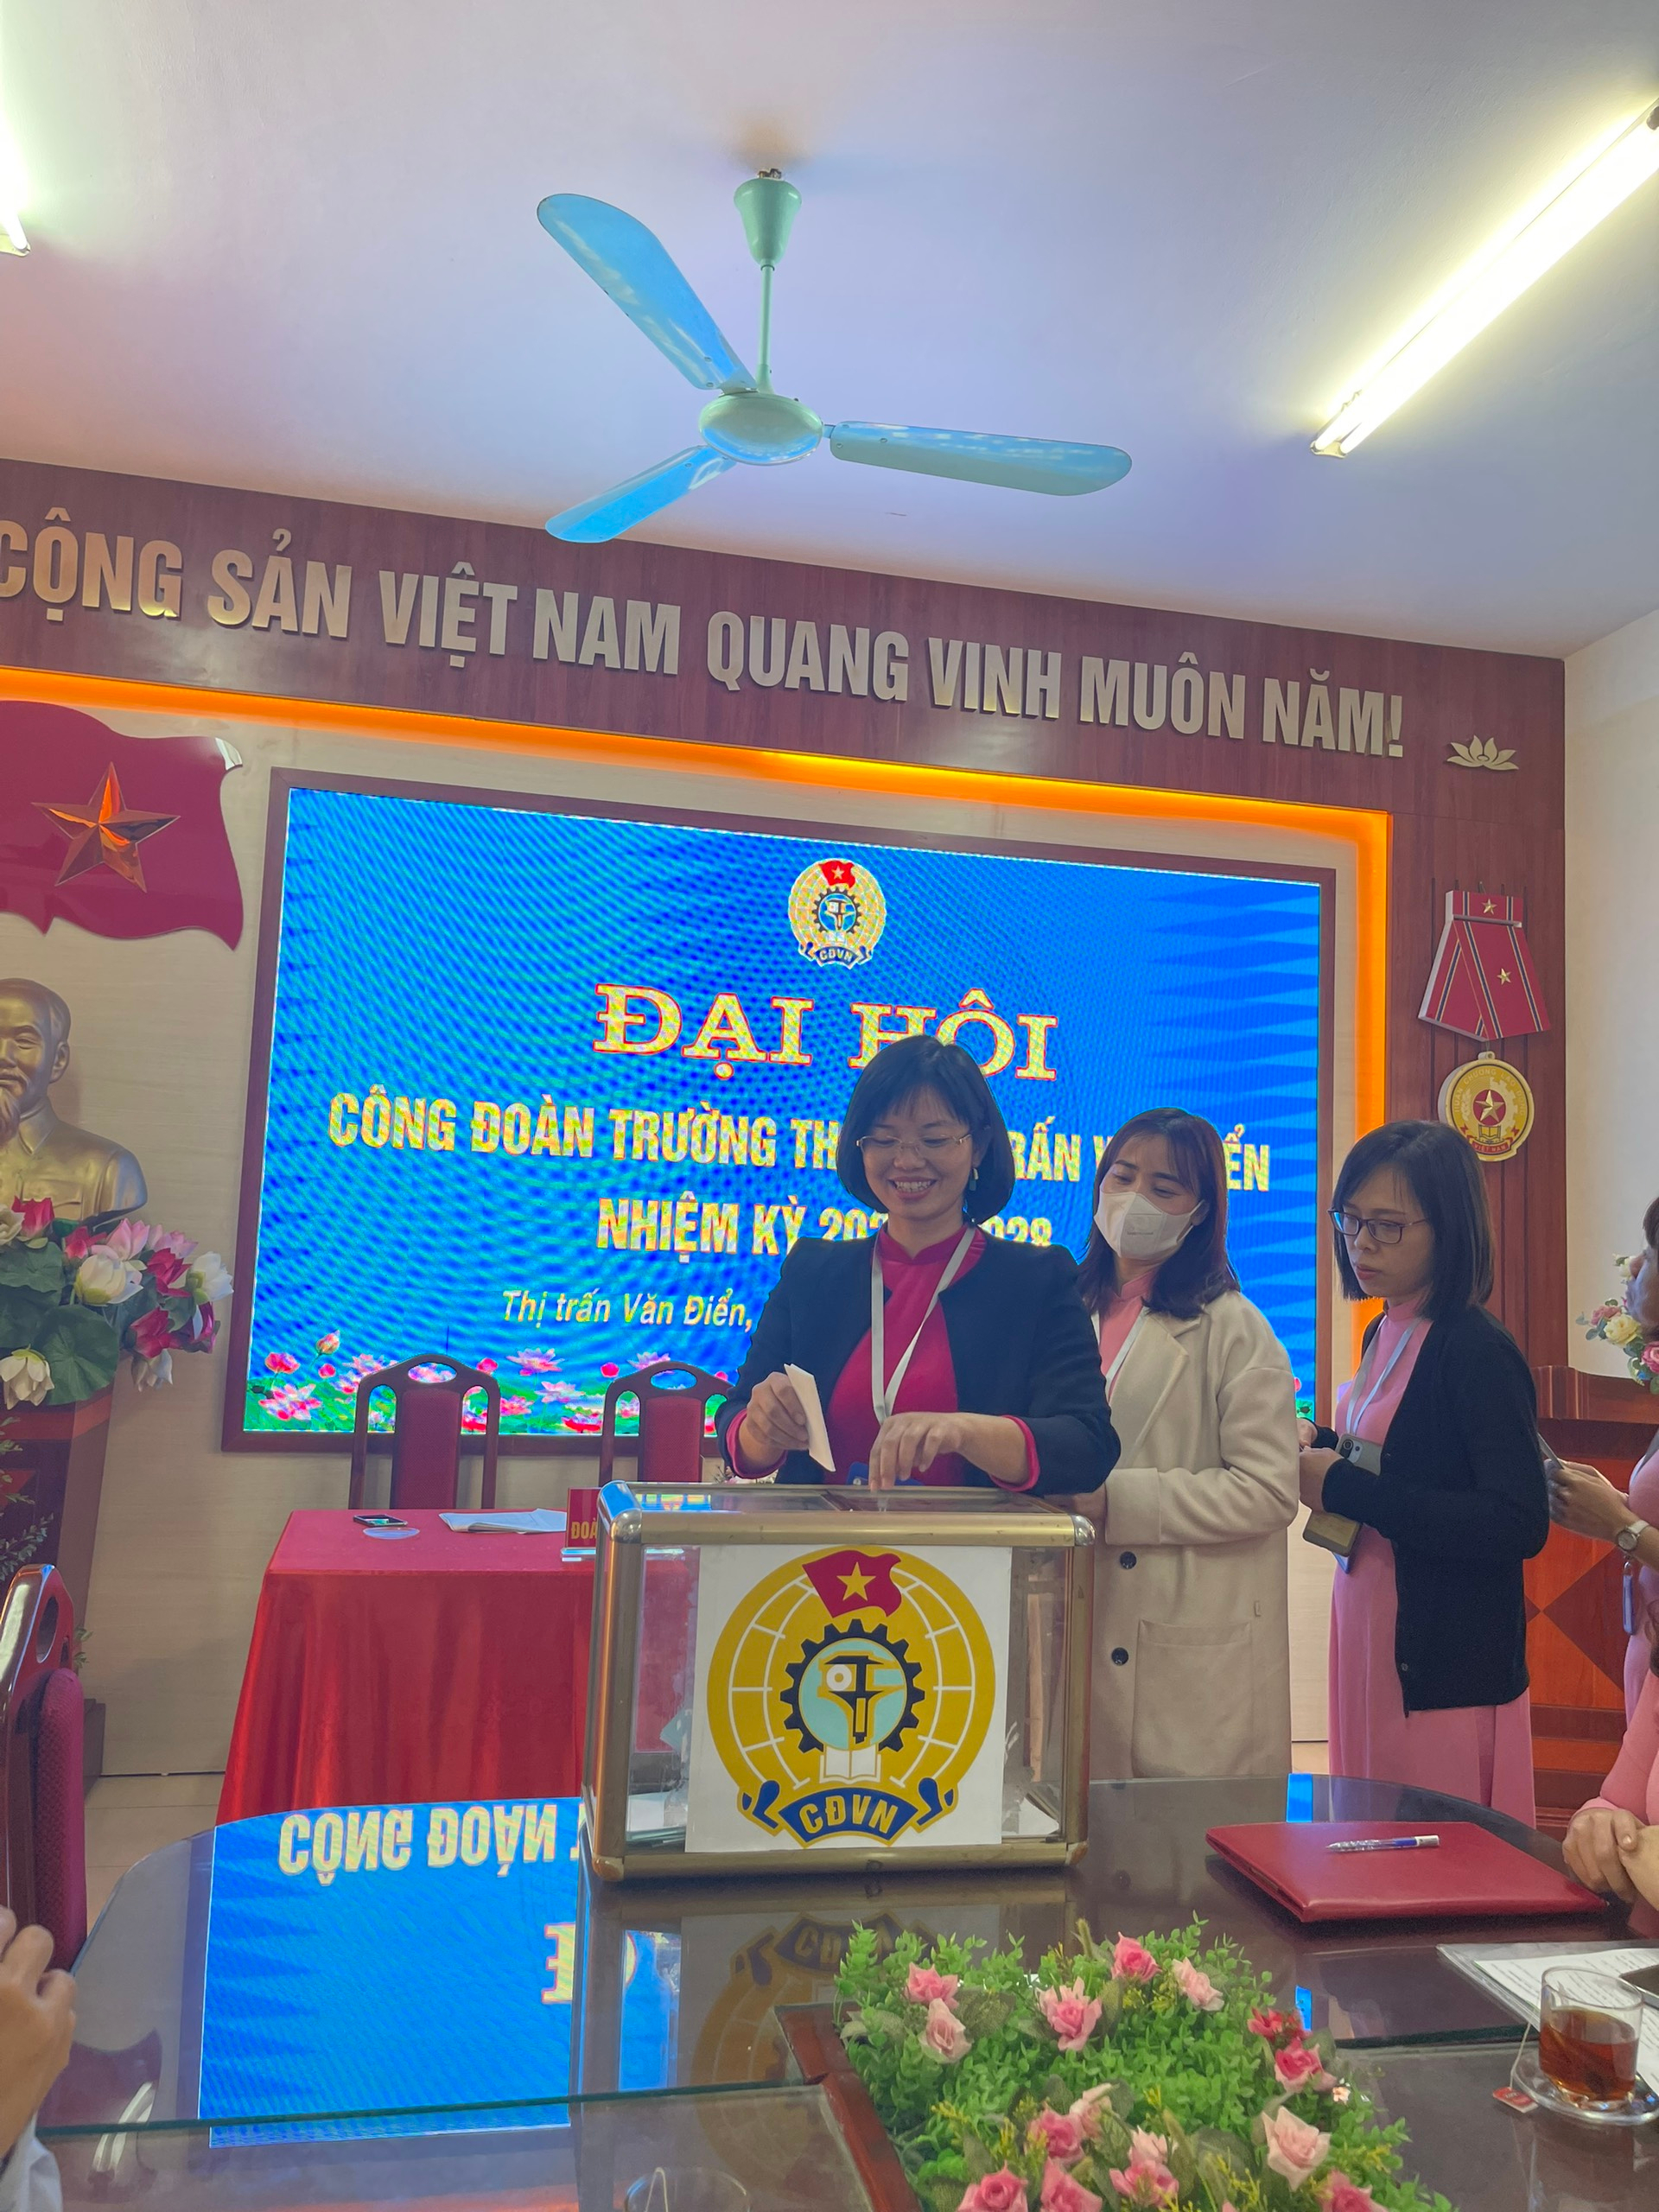
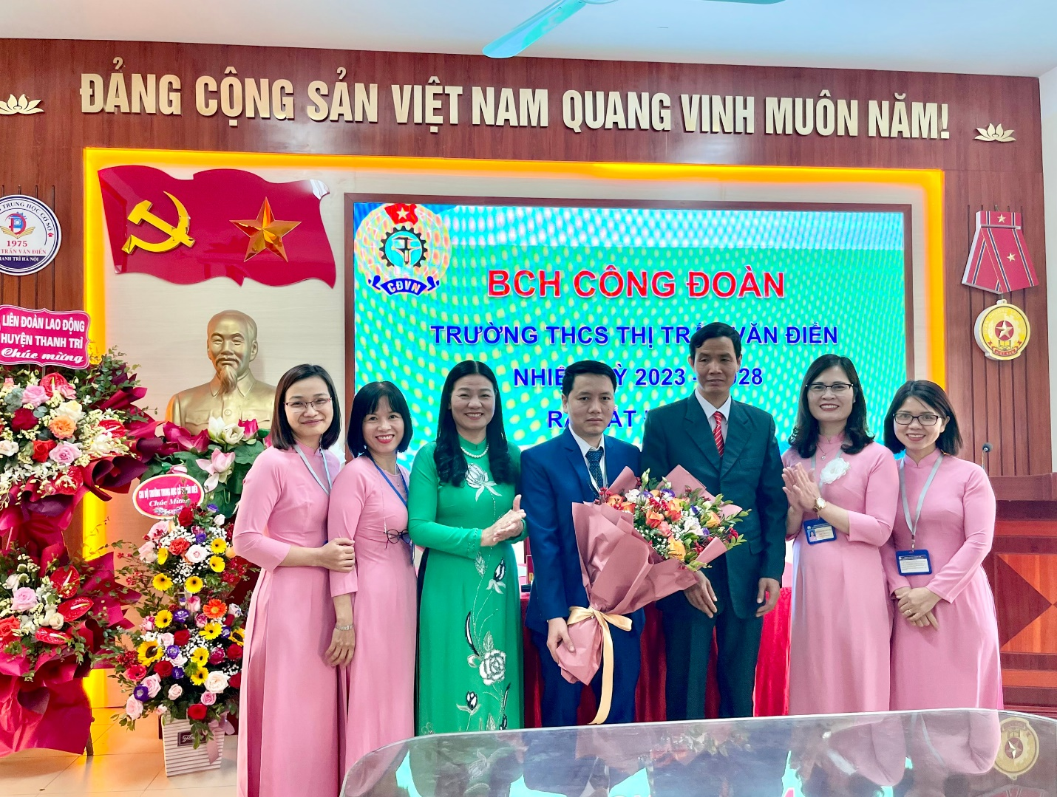
Ban Chấp hành khóa mới ra mắt Đại hội Công đoàn huyện Thanh Trì
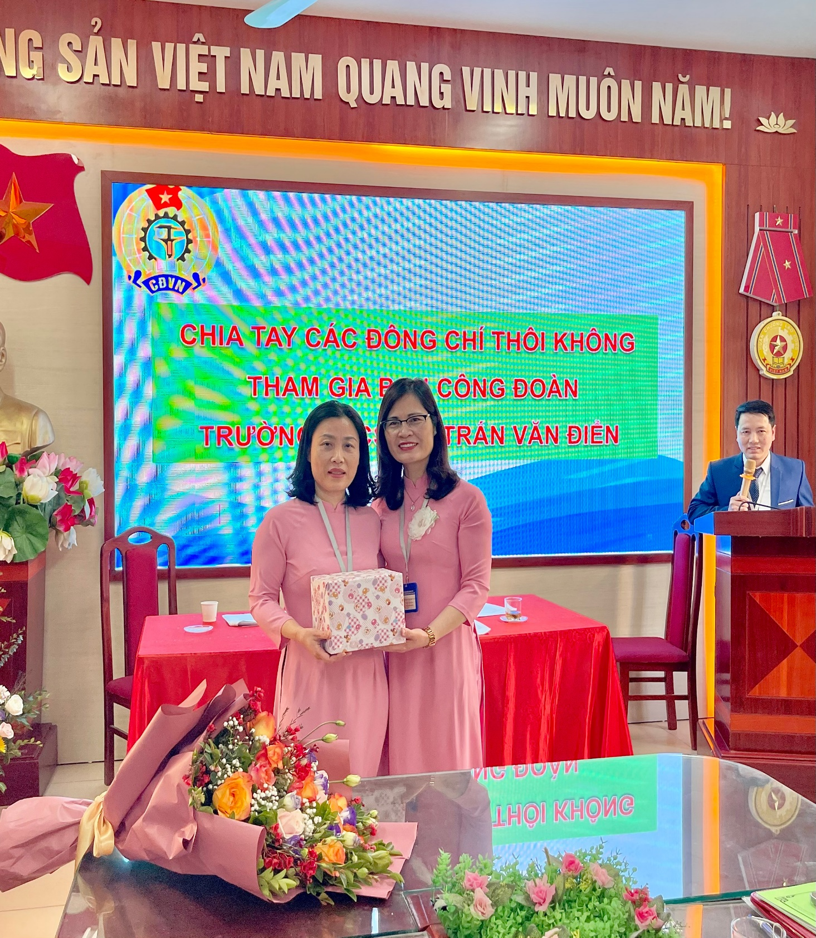
Chia tay các đ/c nguyên ủy viên Ban chấp hành Công đoàn
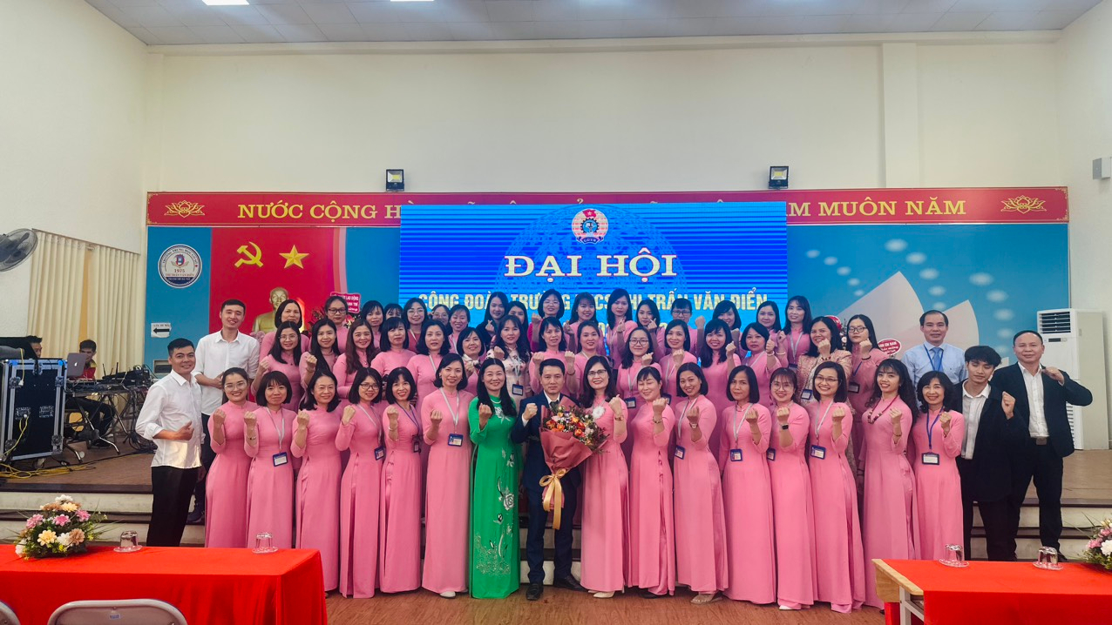
Thực hiện: Nguyễn Thị Trâm

